UBND QUẬN GÒ VẤP  PHÒNG GIÁO DỤC VÀ ĐÀO TẠO | CỘNG HÒA XÃ HỘI CHỦ NGHĨA VIỆT NAM  Độc lập - Tự do - Hạnh phúc

TÀI LIỆU HƯỚNG DẪN ĐĂNG KÝ TUYỂN SINH ĐẦU CẤP
(Phiên bản dành cho cha mẹ học sinh lớp 1 năm học 2022-2023)

I. Giới thiệu.
Trang cổng thông tin điện tử đăng ký tuyển sinh đầu cấp tạo điều kiện thuận lợi cho cha mẹ học sinh đăng ký tuyển sinh cho con em mình để tăng tính minh bạch trong công tác tuyển sinh đầu cấp.

II. Quy trình thực hiện.
Bước 1: Mở trình duyệt web firefox 3.5 trở lên (hoặc Internet Explorer 7.0, Chrome). Hoặc đăng nhập trên điện thoại Smartphone, Ipad…..
Bước 2:Truy cập vào địa chỉ http:// tuyensinh.pgdgovap.hcm.edu.vn
Bước 3: Tại màn hình trang chủ, nhấn nút [Đăng ký tuyển sinh].
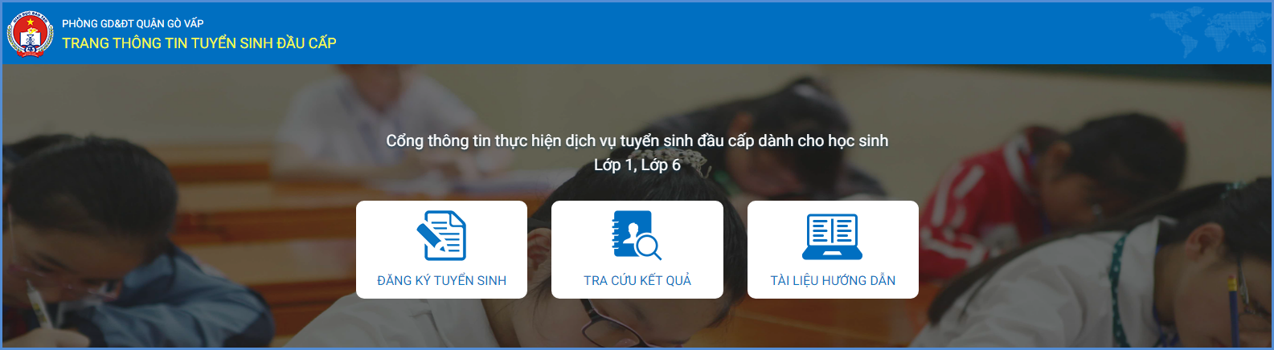
Bước 4: Chọn kỳ tuyển sinh cần sử dụng, nhấn nút [Đăng ký]
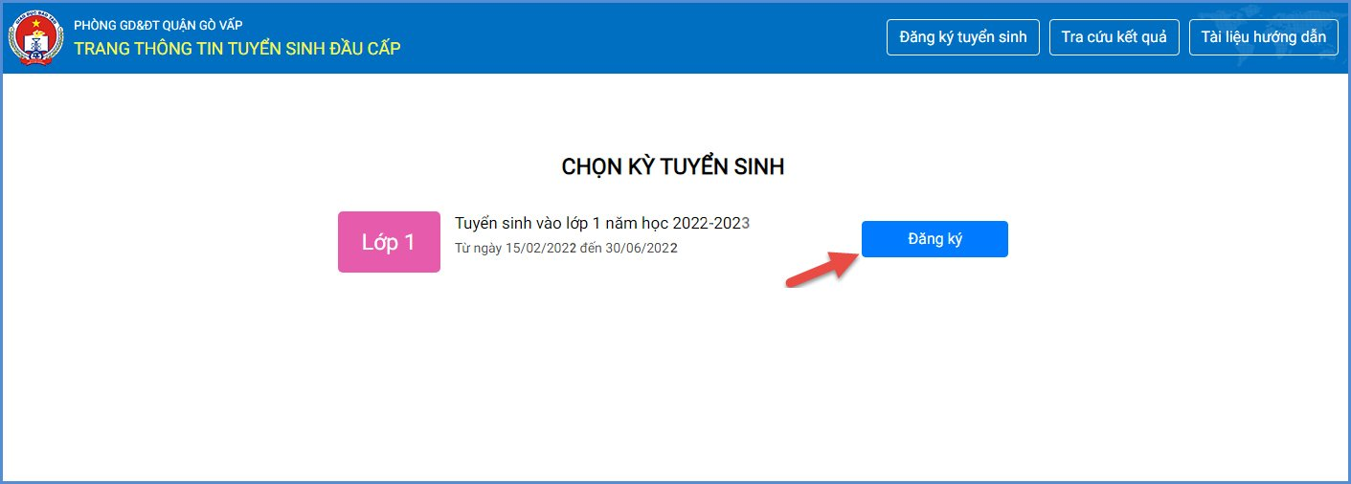
Bước 5: Cha mẹ học sinh nhập trực tiếp thông tin của học sinh vào form đăng ký tuyển sinh.

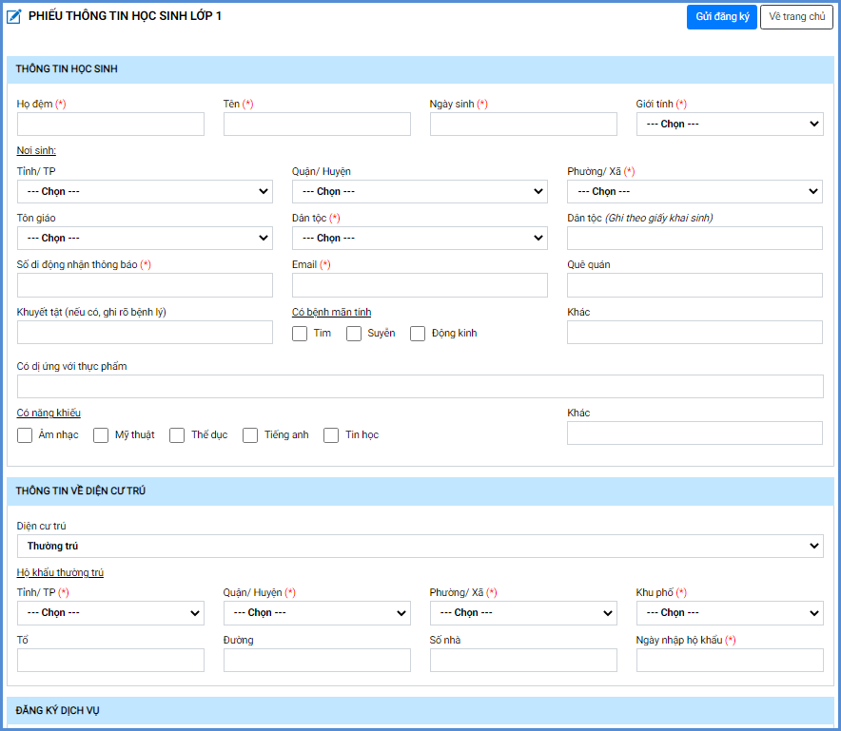
Lưu ý:
- Tất cả các thông tin có dấu * đỏ bắt buộc phải nhập.
- Cha mẹ học sinh nhập chính xác thông tin số điện thoại để nhận được các thông báo tuyển sinh từ Phòng Giáo dục và Đào tạo.
- Để học sinh được học đúng tuyến cha mẹ học sinh cần nhập chính xác về diện cư trú.
Bước 6: Sau khi hoàn thiện hồ sơ học sinh; cha mẹ học sinh kiểm tra, rà soát thông tin chính xác sau đó tích chọn nút [Gửi đăng ký] để gửi hồ sơ của học sinh về Phòng Giáo dục và Đào tạo (lưu ý chỉ đăng ký 01 lần).
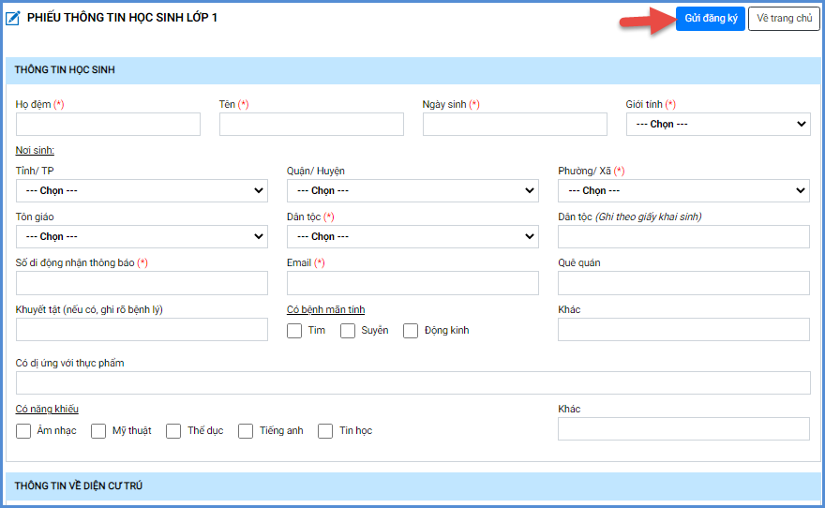
Bước 7:Cha mẹ học sinh lưu lại mã hồ sơ đăng ký để tra cứu kết quả tuyển sinh.
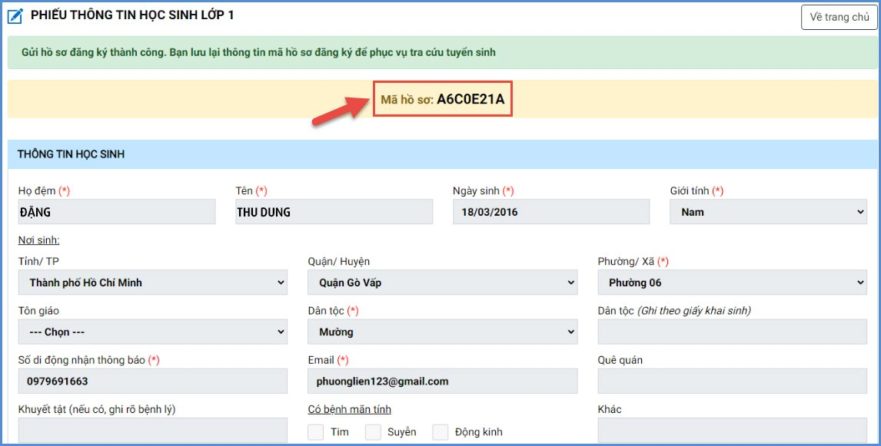
Hướng dẫn chi tiết
Thông tin học sinh: ĐẶNG THU DUNG
+ Họ đệm: viết chữ in hoa có dấu, ví dụ: ĐẶNG THU
+ Tên: viết chữ in hoa có dấu, ví dụ: DUNG
+ Ngày, tháng, năm sinh: chọn ngày tháng năm trên hệ thống
+ Giới tính: chọn giới tính có sẵn trên hệ thống
+ Nơi sinh: chọn nơi sinh có sẵn trên hệ thống
+ Dân tộc (lựa chọn): chọn dân tộc có sẵn trên hệ thống, nếu trẻ không thuộc 54 dân tộc đã nêu, vui lòng chọn “người nước ngoài”
+ Số điện thoại di động nhận thông báo.
Thông tin về diện cư trú
Diện Thường trú thuộc một trong các trường hợp sau: Có Hộ khẩu thường trú trên địa bàn quận Gò Vấp (nhập khẩu tại quận Gò Vấp trước ngày 01/4/2022); Có Thông báo (về kết quả giải quyết đăng ký cư trú) (Mẫu CT08 ban hành theo thông tư số 56/2021/TT-BCA ngày 15 tháng 5 năm 2021), nội dung "Nơi thường trú" có địa chỉ tại quận Gò Vấp và "Nội dung thông báo" có xác nhận đầy đủ thời gian thường trú trước ngày 01/4/2022; Có Xác nhận thông tin về cư trú còn thời gian sử dụng theo quy định (Mẫu CT07 ban hành theo thông tư số 56/2021/TT-BCA ngày 15 tháng 5 năm 2021) trong mục II, nội dung 1 "Nơi thường trú" có địa chỉ tại quận Gò Vấp và nội dung 8 "Nội dung xác nhận khác" có xác nhận đầy đủ thời gian thường trú trước ngày 01/4/2022.
+ Số nhà, tên đường, tổ, khu phố, phường, quận Gò Vấp, TP Hồ Chí Minh: nhập đầy đủ (không viết tắt).
Diện Hộ khẩu thường trú thuộc tỉnh, thành phố khác Thành phố Hồ Chí Minh và tạm trú tại quận Gò Vấp thuộc một trong các trường hợp sau: Có Sổ tạm trú tại quận Gò Vấp trước ngày 01/4/2022 (còn thời gian sử dụng theo quy định); Có Thông báo (về kết quả giải quyết đăng ký cư trú) (Mẫu CT08 ban hành theo thông tư số 56/2021/TT-BCA ngày 15 tháng 5 năm 2021), nội dung "Nơi tạm trú" có địa chỉ tại quận Gò Vấp và "Nội dung thông báo" có xác nhận đầy đủ thời gian tạm trú trước ngày 01/4/2022; Có Xác nhận thông tin về cư trú còn thời gian sử dụng theo quy định (Mẫu CT07 ban hành theo thông tư số 56/2021/TT-BCA ngày 15 tháng 5 năm 2021) trong mục II, nội dung 2 "Nơi tạm trú" có địa chỉ tại quận Gò Vấp và nội dung 8 "Nội dung xác nhận khác" có xác nhận đầy đủ thời gian tạm trú trước ngày 01/4/2022.
Hộ khẩu ......... (VD: tỉnh Long An, Bình Dương...)
+ Số nhà, tên đường, tổ, khu phố, phường, quận Gò Vấp, TP Hồ Chí Minh: nhập đầy đủ, không viết "tắt" (khai theo địa chỉ trên Sổ tạm trú)
Thông tin về gia đình
+ Họ và tên cha. Năm sinh. Nghề nghiệp. Số điện thoại DĐ
+ Họ và tên mẹ. Năm sinh. Nghề nghiệp. Số điện thoại DĐ
+ Họ và tên người trực tiếp nuôi dưỡng (nếu có). Năm sinh. Nghề nghiệp. Số điện thoại DĐ. Quan hệ với học sinh
Thời gian đăng ký thông tin: Cha mẹ học sinh đăng ký thông tin trực tuyến từ ngày 03/3/2022 đến ngày 02/4/2022 (khi gửi hồ sơ đăng ký thành công cha mẹ học sinh cần lưu lại thông tin mã hồ sơ đăng ký).

III. Thông tin hỗ trợ:

- Hotline: 1900.4740 (Trong giờ hành chính từ thứ Hai đến hết thứ Bảy)
- Khuyến khích CMHS tải ứng dụng eNetViet để nhận thông tin tuyển sinh nhanh nhất.
